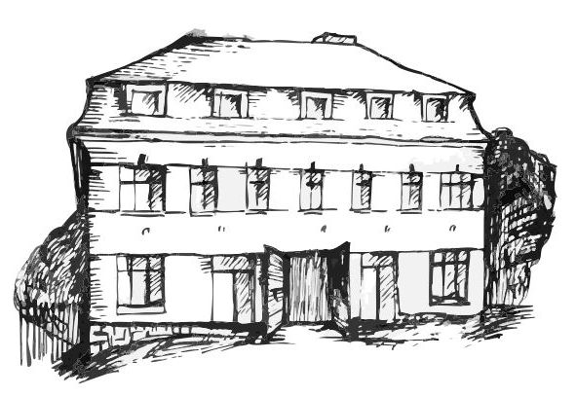 | Stacionář sv. Anežky České  pro seniory  Farní charita Beroun  Dům Charity, Cajthamlova 169, 266 01 Beroun | 
program
24. března – 28. března 2014

pondělí 24. 3. • 10,00 h – cvičení s míčky
• 10,30 h – výzdoba stacionáře
• 11,30 h – co je nového, čtení tisku, křížovka
• 13,30 h – pečení na úterní oslavu
úterý 25. 3. • 10,00 h – Mše svatá v kostele sv. Jakuba v Berouně
• 11,00 h – oslava 20 let vzniku Farní charity Beroun a 10 let její profesionalizace
středa 26. 3. • 10,00 h – cvičení se stuhami
• 10,30 h – zpívání s p. Jiřím Šafránkem
• 11,30 h – co je nového, čtení tisku, křížovka
• 13,30 h – výroba pozvánek na velikonoční setkání s rodinami
čtvrtek 27. 3. • 10,00 h – cvičení
• 10,30 h – kalendárium
• 11,30 h – co je nového, čtení tisku, křížovka
• 13,30 h – pečení na kavárničku
pátek 28. 3. • 10,00 h – cvičení s míčky
• 10,30 h – společenské hry
• 11,30 h – co je nového, čtení tisku, křížovka
• 13,30 h – „Sladká kavárnička“ (příjemné posezení u šálku čaje či kávy)

Tučně zvýrazněné akce jsou určeny i pro seniory z veřejnosti. Prosíme, v případě zájmu potvrďte svoji účast předem telefonicky (313 030 432), kapacita stacionáře je omezená. Děkujeme za pochopení a těšíme se na Vás!

